**Кому:** Бухгалтеру (в том числе бюджетной сферы)

## НАЛОГИ, ВЗНОСЫ И ОТЧЕТНОСТЬ В АПРЕЛЕ 2025 ГОДА:

## ОСНОВНЫЕ ИЗМЕНЕНИЯ

Сдайте РСВ, декларации по НДС и налогу на прибыль за I квартал 2025 года по обновленным формам. Впервые отчитайтесь о туристическом налоге. При расчете аванса по налогу на прибыль применяйте измененные ставки. Об этих и других важных новшествах - в [обзоре](https://login.consultant.ru/link/?req=doc&base=LAW&n=500681&dst=100061).

- РСВ

Не позднее 25 апреля подайте расчет за I квартал 2025 года по обновленной форме. Применяйте скорректированные порядок ее заполнения и формат подачи.

В подраздел 3.2.1 раздела 3 ввели графу 141. В ней нужно отражать выплаты по ГПД.

Раздел 1 расчета дополнили приложением 3.1. Его заполняют плательщики взносов - субъекты МСП с основным видом деятельности "Обрабатывающие производства". Напомним, такие страхователи с 1 января 2025 года платят взносы по пониженному тарифу 7,6%, если выполнят, в частности, условие по доходам. Этот тариф применяют к части выплат физлицу сверх 1,5 МРОТ в месяц.

В форме есть и другие изменения.

При заполнении расчета учтите [новые контрольные соотношения](https://login.consultant.ru/link/?req=doc&base=LAW&n=498625&dst=100003) к расчету. Среди прочего для проверки нового приложения 3.1 раздела 1 РСВ ввели соотношения - [п. п. 1.243](https://login.consultant.ru/link/?req=doc&base=LAW&n=498625&dst=101964) - [1.249](https://login.consultant.ru/link/?req=doc&base=LAW&n=498625&dst=102000).

О других темах:

- Декларация по НДС

- Декларация по налогу на прибыль

- Декларация по туристическому налогу

- Ставки по налогу на прибыль

- Федеральный инвестиционный вычет по налогу на прибыль

- Инвентаризация в коммерческих организациях

- Налоговый расчет доходов иностранных компаний

Подробнее читайте в: [*Обзор: "Налоги, взносы и отчетность в апреле 2025 года: основные изменения" (КонсультантПлюс, 2025) {КонсультантПлюс}*](https://login.consultant.ru/link/?req=doc&base=LAW&n=500681&dst=100061)

Рекомендации:

О наиболее важных изменениях законодательства можно прочитать в специальных обзорах КонсультантПлюс. Их можно найти в рубрике «**Актуальные темы**».

Откроем вкладку Обзоры.

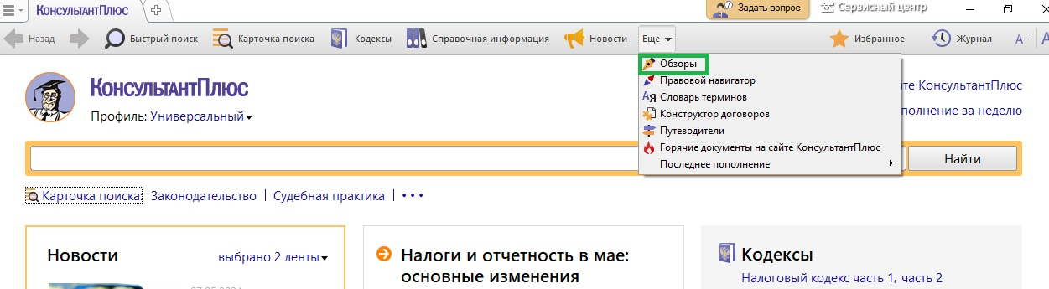

Перейдем в «Актуальные темы»



Перейдем в список Обзоров.

